Рекомендации родителям по теме «Животные жарких стран» (лев, зебра, жираф, слон, обезьяна).
1. Рассмотреть вместе с ребенком картинки. Познакомить его с названиями животных. Рассказать, какие животные обитают в жарких странах. Закрепить в словаре обобщающие понятия «животные жарких стран».
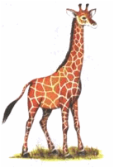
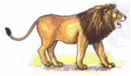
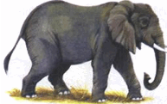
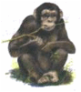

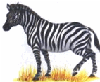

2. Покажите ребенку части тела животных (грива, бивни, , хобот...).
3. Объяснить ребенку понятие «хищные животные». Рассказать, чем питаются хищные животные (например, лев). Объяснить ребенку понятие «травоядные животные». Рассказать, чем питаются травоядные животные (зебра, слон, жираф, обезьяна).
4. Упражнение «Считай и называй»: (ДЛЯ СТАРШЕЙ ПОДГРУППЫ 4-5 ЛЕТ) Посчитай животных (запиши в кружок цифру или обозначь количество точками).
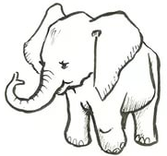

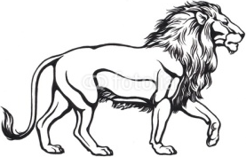

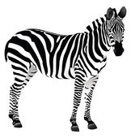

5. Логоритмическая игра «Мартышки»
Мы веселые мартышки (выполняем движения в соответствии с текстом)
Мы играем громко слишком.
Все в ладоши хлопаем,
Все ногами топаем,
Надуваем щечки,
Скачем на носочках.
И друг другу даже – языки покажем.
Оттопырим ушки, хвостики – вертушки.
Пальчик поднесем ко рту
Дружно прыгнем к потолку.

Лепка «Пятна на жирафе»
Ребенку предлагают рассмотреть нарисованного жирафа, но без пятнышек. Этот жираф не похож на настоящего. Чего ему не хватает? Не хватает пятнышек. Отрывайте кусочки пластилина, прикладывайте к жирафу и прижимайте сверху пальчиком.

Дидактическая игра «Черный и белый»
Взрослый показывает ребенку черную и белую полоски, называя цвет каждой полоски. Затем предлагаем ребенку разложить полоски на две кучки, в одну- все черные полоски, в другую – все белые.
После выкладываем ряд, чередуя черную и белую полоски, и просим ребенка продолжить ряд, соблюдая принцип чередования (узор).

